2019年佛山市生物高考模拟试题设计
（作品页）

南海一中生物科组 韦思豪
一、试题及答案
苗条素(leptin)为肥胖基因的蛋白产物，是由脂肪细胞分泌的激素，通过与中枢神经系统的苗条素受体直接结合来调节体内能量平衡、脂肪贮存，苗条素和胰岛素都可以作用于中枢神经系统，使机体产生饱感，而终止进食，从而防止动物因过度进食而导致肥胖。下图为作用机制过程简图，思考并回答问题：
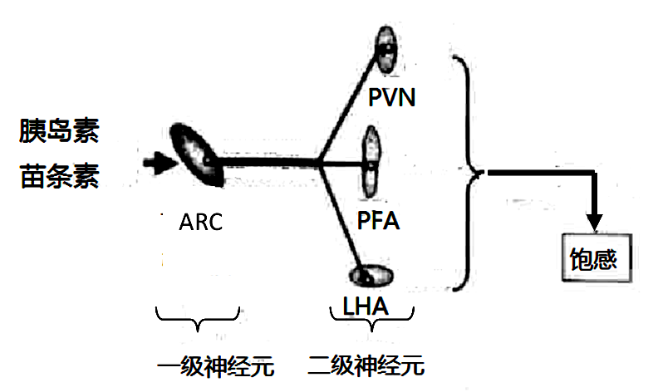
ARC
（ARC:下丘脑弓状核 PVN: 下丘脑室盘核 PFA: 下丘脑穹窿周区 LHA下丘脑外侧区）

- 苗条素和胰和胰岛素的分泌及对肥胖的调节属于__________调节，在产生抑制进食方面的调节苗条素和胰岛素具有_____________作用。
- 当胰岛素和苗条素通过体液运输到下丘脑的弓状核（ARC）后，ARC产生___________将兴奋传递到二级神经元，最后产生饱感的部位是______________。
- 当产生饱感而减少进食之后血液中胰高血糖素与胰岛素含量的比值有什么变化？其原因是_____________________________________________________________________。
【参考答案】（共11分，除特殊说明外每空2分）
- 神经—体液 协同
- 神经递质 大脑皮层
- 变高 ，因为减少进食时，血糖浓度降低使胰高血糖素分泌量增加，胰岛素分泌量减少（3分）
二、命题说明
1.命题背景
肥胖已经成为一种社会现象，其发病过程复杂，危害严重。近年来的研究表明，肥胖是一种由食欲和能量调节紊乱引起的疾病，与遗传、环境、膳食结构等多种因素有关，其中 基因是主要的决定因素。肥胖与Ⅱ型糖尿病、心血管疾病、某些肿瘤等有明确的关系。目前，对肥胖的治疗尚处于探索时期，1994年发现的苗条素（leptin）一直是争论的一大焦点。有研究表明苗条素对肥胖的调节与神经有关。
2．立意
本题借助大家比较关注的话题考查必修3三大调节部分的神经调节和体液调节相关知识，本题基于生物学核心概念，考查学生归纳与概括的思维能力。
3.试题亮点：
本题是一道原创题，取材源自现在很多人比较关注的“肥胖”题材，而本题提出与“减肥”相关的“苗条素”新名词，本题问题设置从易到难，从填空到原因类表达，既可以考查学生的基础知识掌握情况，也可以考查到学生的利用所学知识解答疑难问题的能力。

题目紧扣考纲、立足学科主干知识，考查学生生物学核心素养的四个维度：生命观念（稳态与平衡观）、科学思维、科学探究，同时重视对教材内容的深度考查
- 参考资料
肥胖与神经调节 生理科学进展2001年第32期第1卷
苗条素及其研究进展 生物学通报，2004,39（6）：22-23

三、本题考点细目表：
题号 | 知识内容 | 考查能力 | 预测难度 | 分值 | 模块
（1）  第1空 | 调节方式 | 能够在试题所给予的相对简单的情境中识别和使用该知识点 | 容易 | 2 | 必修三  生命活动的调节
（1）  第2空 | 激素间关系 | 从图中和题干信息找出苗条素的作用机理“苗条素和胰岛素都可以作用于中枢神经系统，使机体产生饱感，而终止进食”再结合所学知识“胰岛素的作用”判断这两种物质时间是“协同”而不是“拮抗” | 一般 | 2 | 必修三  生命活动的调节
（2）  第1空 | 神经元之间的传递 | 从题干图中找到新名词“ARC”，再结合题目“将兴奋传递到二级神经元”回归所学知识，细胞间的传递需要借助化学信息“神经递质” | 一般 | 2 | 必修三  生命活动的调节
（2）  第2空 | 神经中枢的作用 | “饱感”作为一种感觉，感觉中枢在“大脑皮层” | 一般 | 2 | 必修三  生命活动的调节
（3） | 血糖调节 | 借助题干中已知的内容，“产生饱感而减少进食”得出虽然“饱”，但血糖含量“低”，联系低血糖时短时间内“胰岛素减少，胰高血糖素增加”所以比值“变高” | 较难 | 3 | 必修三  生命活动的调节

四、试题质量检测效果：
测试范围：高三学生共799人，满分11分，均分6.53，难度0.59
题号 | 满分 | 均分 | 难度 | 参考答案 | 学生典型答案
（1）  第1空 | 2 | 1.5 | 0.75 | 神经—体液 | 神经，体液，神经调节和体液调节
（1）  第2空 | 2 | 1.2 | 0.60 | 协同 | 协助，相互促进，拮抗
（2）  第1空 | 2 | 1.4 | 0.7 | 神经递质 | 激素
（2）  第2空 | 3 | 1.1 | 0.37 | 升高（1分）因为减少进食时，血糖浓度降低使胰高血糖素分泌量增加，胰岛素分泌量减少（2分） | 降低，因为产生饱感，使胰高血糖素分泌量降低，胰岛素分泌量增加
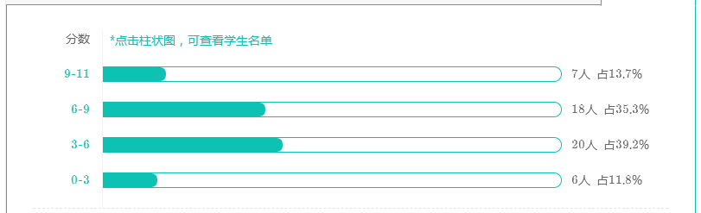
五、反思：
1.试题的反思
第（3）问很多学生只回答原因，升高没写，导致1分丢失。所以打算将这一问的答题卷设置成这样的两条线，__________,原因：______________________________________。避免学生不必要的分数损失。
2.教学的反思
（1） 重视对教材基本概念的强调与深入理解以达到学生准确应用的目的
协同作用，这是生物学专业名词，来自教材必修3教材P28,引导学生回归教材，提高答案的准确性。
（2）神经调节和体液调节之间的关系知识的理解
回归教材必修3第1章第3节，从血糖，体温，水盐调节的实例中渗透神经调节和体液调节的区别及联系，让学生可以融会贯通，活学活用。
附：典型答卷如下
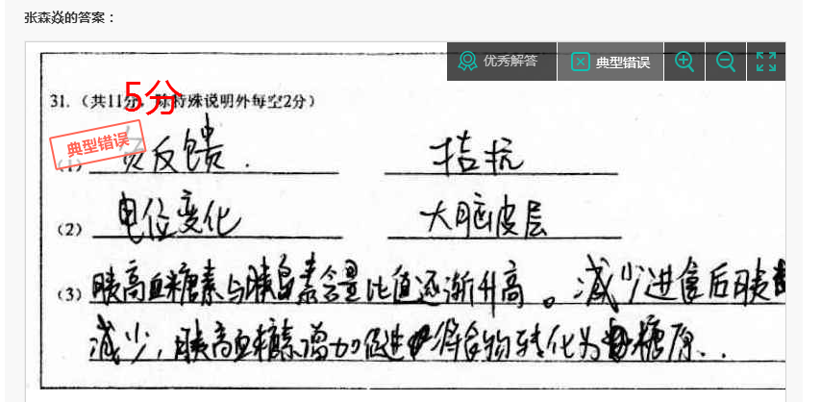
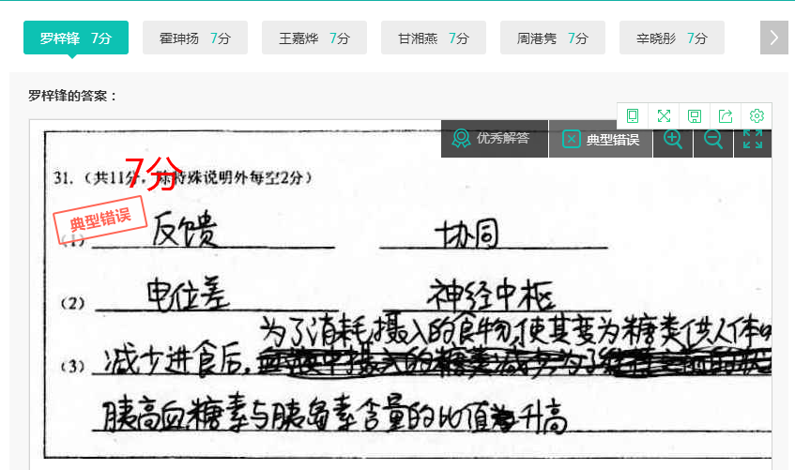
评价：第（1）问调节方式的类型和某种调节中存在____调节混淆
第（2）问不能区分神经元之间的传递和神经纤维上的传导的方式。
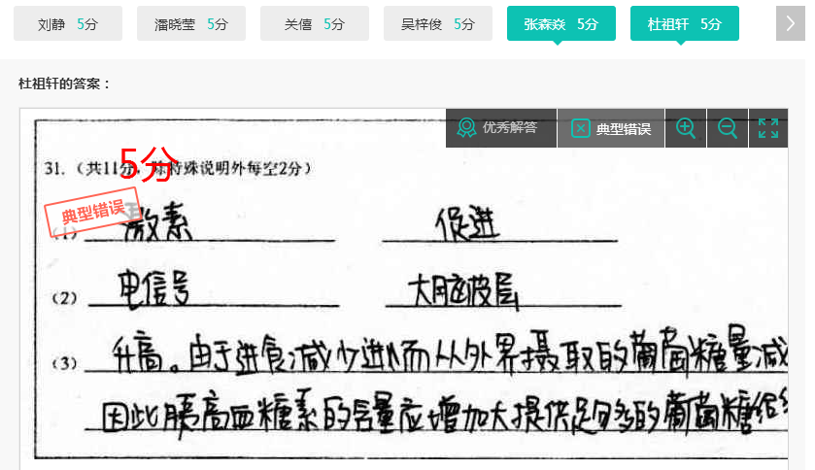
评价：第（1）问“协同”用“促进”替换。
第（2）问不能区分神经元之间的传递和神经纤维上的传导的方式

